Sistema Web para o Controle do Quadro de Horário Acadêmico do curso Engenharia de Software

Feito por: Vitor Gabriel e Henrique Araujo

Requisitos: Spring Boot com Spring Web, Spring Boot DevTools, Thymeleaf e HSQLDB (Suporte não é garantido para outras alternativas)

Primeiramente, o banco de dados (HSQLDB) deve ser iniciado com as seguintes configurações:

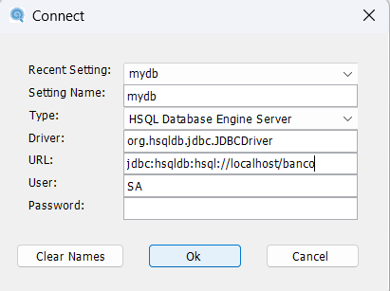

Depois, basta importar o projeto Maven no Spring Tool Suite e iniciá-lo: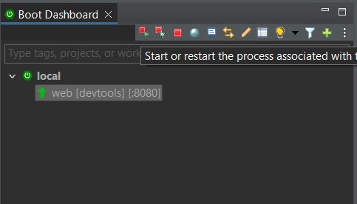

Se estiver tudo correto, ao solicitar a atualização do HSQLDB, ele retornará os seguintes dados:

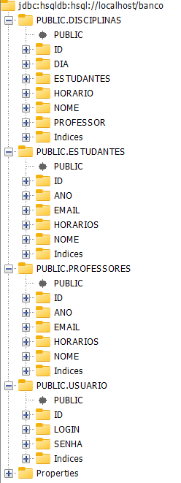

E o console do Spring não irá retornar nenhum erro:

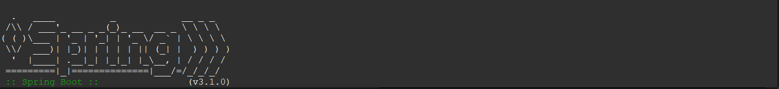

Agora, basta acessar o endereço do site no navegador, que geralmente em um servidor local será localhost:8080

Esta será a tela inicial:

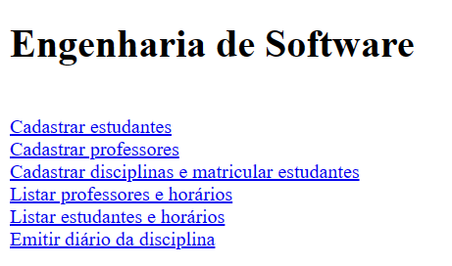

Depois disso, basta escolher a opção desejada:

**Cadastrar estudantes:**

Este recurso permite que um estudante seja cadastrado no sistema, basta inserir os dados corretamente e o cadastro será efetuado (a confirmação é a atualização da página)

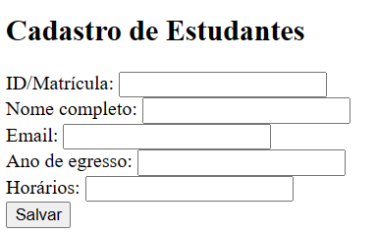

**Cadastrar professores:**

Funciona da mesma maneira que o Cadastro de Estudantes

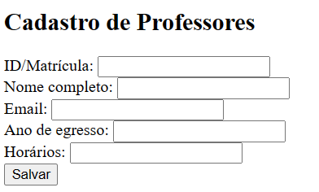

**Cadastrar disciplinas e matricular estudantes:**

Novamente, funciona da mesma maneira que os outros cadastros, apenas com campos diferentes

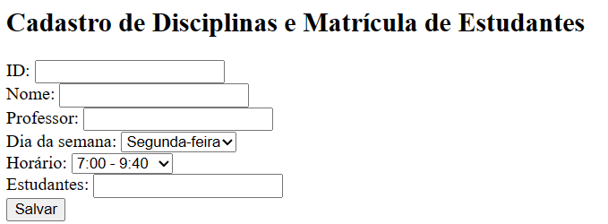

**Listar professores e horários:**

Permite verificar a lista de professores e horários atribuídos a eles

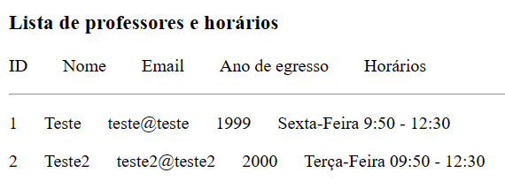

**Listar estudantes e horários**:

Permite verificar a lista de estudantes e horários atribuídos a eles

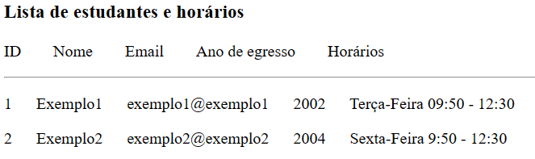

**Emitir diário da disciplina**:

Exibe todos os dados das disciplinas

